Роботу виконав : с-т Стрельченко М.О.

Docker - це відкрита платформа, яка дозволяє розробникам автоматизувати розгортання та управління додатками в контейнерах програмного забезпечення. Контейнери забезпечують легкий та ізольований середовище для запуску додатків та їх залежностей. Docker дозволяє упаковувати додаток та його залежності в контейнерний образ, який потім можна розгорнути на будь-якій системі, на якій встановлено Docker.

Основні поняття, пов'язані з Docker:

* Контейнер: Контейнер - це легке та ізольоване середовище виконання, яке містить додаток та його залежності. Він забезпечує ізоляцію процесів, файлову ізоляцію та ізоляцію ресурсів від системи хосту.
* Образ: Образ - це шаблон, доступний лише для читання, який використовується для створення контейнерів. Він містить код додатку, середовище виконання, системні інструменти, бібліотеки та залежності, необхідні для запуску додатку. Образи створюються за допомогою Dockerfile, який визначає кроки для створення образу.
* Dockerfile: Dockerfile - це текстовий файл, який містить набір інструкцій для створення образу Docker. В ньому визначається базовий образ, додаються залежності, копіюється код додатку, задаються змінні середовища та вказуються команди для виконання при створенні контейнера з образу.
* Контейнеризація: Контейнеризація - це процес створення та запуску контейнерів на основі контейнерних образів. Вона дозволяє упаковувати та ізолювати додатки, забезпечуючи їхню однорідність в різних середовищах та спрощуючи розгортання.
* Docker Compose: Docker Compose - це інструмент для визначення та запуску багатоконтейнерних додатків у Docker. Він використовує файл у форматі YAML для налаштування служб, мереж та томів, необхідних для додатку. Docker Compose спрощує оркестрування кількох контейнерів та їхніх залежностей.
* Docker Registry: Docker Registry - це сховище для зберігання та розповсюдження образів Docker. Реєстром за замовчуванням є Docker Hub, який є публічним реєстром і містить велику кількість готових образів. Ви також можете налаштувати приватний реєстр для зберігання власних образів.

Використовуючи Docker, розробники можуть створювати відтворювані середовища, спрощувати процес розгортання та забезпечувати однорідність роботи додатків на різних системах. Docker став популярним інструментом в спільноті розробників програмного забезпечення та DevOps завдяки своїй ефективності та простоті використання.

Завантаження docker :

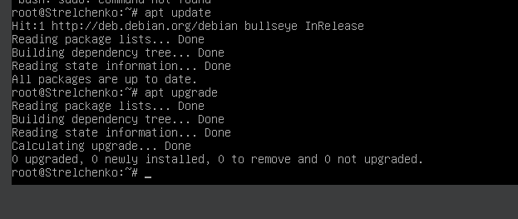

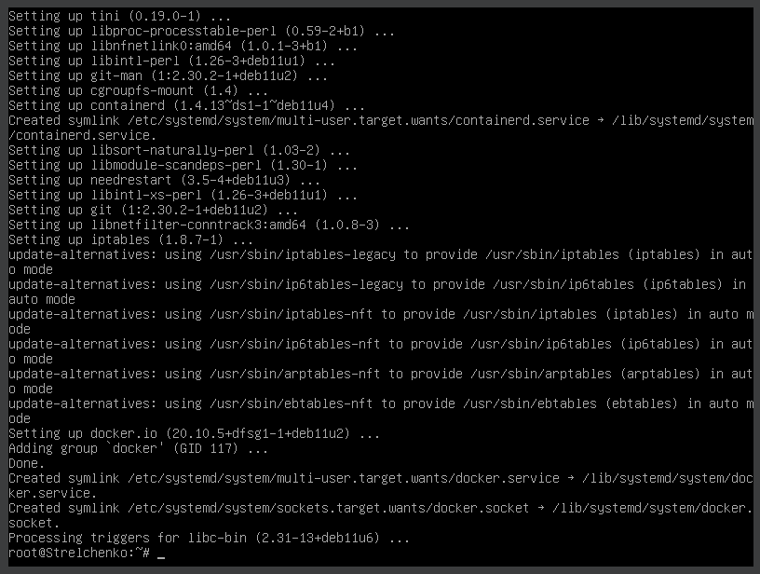

Налаштування та запуск DHCP :

